PENERAPAN MODEL PEMBELAJARAN INTERAKSI SOSIAL

UNTUK MENINGKATKAN KEAKTIFAN BELAJAR SISWA

KELAS V DI SD RATTEAYUN
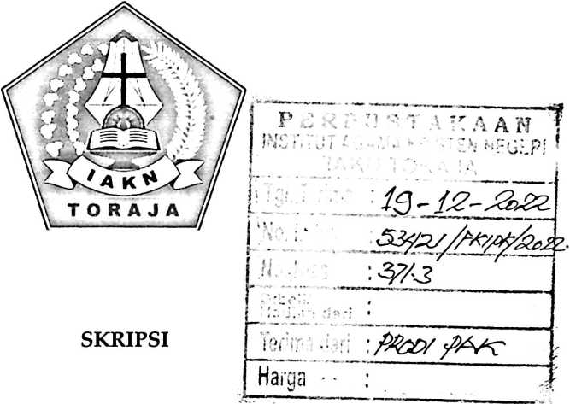
Diajukan kepada Fakultas Keguruan dan Ilmu Pendidikan Kristen
Institut Agama Kristen Negeri (IAKN) Toraja
Sebagai Persyaratan Memperoleh Gelar Sarjana Pendidikan Kristen (S.Pd)
YUSRI
1020185795
Program Studi Pendidikan Kristen
FAKULTAS KEGURUAN DAN ILMU PENDIDIKAN KRISTEN
INSTITUT AGAMA KRISTEN NEGERI (IAKN) TORAJA
2022

PENERAPAN MODEL PEMBELAJARAN INTERAKSI SOSIAL

UNTUK MENINGKATKAN KEAKTIFAN BELAJAR SISWA

KELAS V DI SD RATTEAYUN
SKRIPSI
Diajukan kepada Fakultas Keguruan dan Ilmu Pendidikan Kristen
Institut Agama Kristen Negeri (IAKN) Toraja
Sebagai Persyaratan Memperoleh Gelar Sarjana Pendidikan Kristen (S.Pd)
YUSRI
1020185795
Program Studi Pendidikan Kristen
FAKULTAS KEGURUAN DAN ILMU PENDIDIKAN KRISTEN
INSTITUT AGAMA KRISTEN NEGERI (IAKN) TORAJA
2022
i

HALAMAN PERSETUJUAN
Judul : Penerapan Model Pembelajaran Interaksi Sosial Untuk
Meningkatkan keaktifan Belajar Siswa kelas V Di SD
Ratteayun.
Disusun Oleh :
Nama : Yusri
Nirm : 1020185795
Fakultas : Keguruan dan Ilmu Pendidikan Kristen
Prodi : Pendidikan Agama Kristen
Setelah dikonsultasikan, dikoreksi, dan diperbaiki berdasarkan arahan
dosen pembimbinng, maka skripsi ini disetujui untuk dipertahankan pada ujian
hasil yang diselenggarakan oleh Fakultas Keguruan dan Ilmu Pendidikan
Kristen, Institut Kristen Negeri (IAKN) Toraja.
Tana Toraja, 22 Juni 2022
Dosen Pembimbing
Pembimbing I
Isobeliana Musrini, M. Pd.K.
Pembimbing II
Serdianus, M.Pd.
NIDN. 2201088601
NIDN. 0920027604
ii
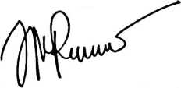
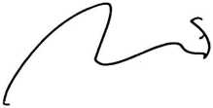
Judul | : Penerapan Model Pembelajaran Interaksi Sosial untuk  Meningkatkan Keaktifan Belajar Siswa Kelas V di SD  Ratteayun
Disusun oleh | •

Nama :Yusri
NIRM : 1020185795
Program Studi : Pendidikan Agama Kristen
Fakultas : Keguruan dan Ilmu Pendidkan Kristen
Dibimbing oleh :
I. Isobeliana Musrini, M.Pd.K.
n. Serdianus, M.Pd.
Telah dipertahankan di depan dewan penguji pada ujian sarjana (S-l)
Institut Agama Kristen Negeri (IAKN) Toraja pada tanggal 24 Juni dan yudisium
tanggal 22 Agustus 2022.
Dewan Penguji,
Penguji Pendamping,
Penguji Utama,
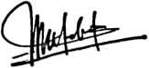
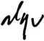
Mery Toban, S.Th., M.Pd.K.
NIP.197905012007102003
Algu S. Pabangke, M.Pd.
NIP.198808162011012010
Panitia Ujian Skripsi,
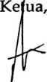
Merry Adeng, M.Pd.
NIP.l 99210182019032023
Sekretaris,
Pebria|ity/SC ., M.Kes.
NIP.l99102092020122014
Mengetahui
Dekan,

Mery Toban, S.Th., M.Pd.K.
NIP. 197905012007102003
iii
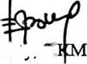
SURAT PERNYATAAN KEASLIAN SKRIPSI  Saya yang bertanda tangan di bawah ini :  Nama | : Yusri
NIRM | : 1020185795
Fakultas | : Keguruan dan Ilmu Pendidikan Kristen
Program Studi | : Pendidikan Agama Kristen
Judul Skripsi | : Penerapan Model Pembelajaran Interaksi  Sosial untuk Meningkatkan Keaktifan Belajar  Siswa Kelas V di SD Ratteayun

Menyatakan dengan sebenarnya bahwa skripsi tersebut adalah merupakan
hasil karya sendiri, kecuali kutipan-kutipan yang dengan jelas disebutkan sumber
rujukannya. Apabila dikemudian hari terbukti atau dapat dibuktikan bahwa skripsi
ini merupakan hasil saduran atau jiplakan dari karya orang lain, maka pihak
kampus IAKN Toraja melalui rektor, berhak untuk mencabut gelar dan ijazah yang
telah diberikan kepada saya.
Tana Toraja, 12 Oktober 2022
Yang Membuat Pernyataan

NIRM. 1020185795
iv

SURAT PERNYATAAN PERSETUJUAN PUBLIKASI KARYA ILMIAH

UNTUK KEPENTINGAN AKADEMIS
Yang bertanda tangan di bawah ini:
Nama :Yusri
NIRM : 1020185795
Fakultas/Program Studi : Keguruan dan Ilmu Pendidikan Kristen (PAK)
Dengan ini menyetujui untuk memberikan ijin kepada pihak IAKN Toraja
yaitu Hak Bebas Royalti Non-Eksklusif (Non-exclusive Royalti-Free Right) atas
karya ilmiah skripsi yang berjudul:
Penerapan Model Pembelajaran Interaksi Sosial untuk Meningkatkan Keaktifan
Belajar Siswa Kelas V di SD Ratteayun
Dengan ini pihak IAKN Toraja berhak menyimpan, mengelolaannya dalam
pangkalan data (database), mendistribusikannya dan menampilkan atau
mempublikasikan sebagian dari skripsi ini (Bab 1 dan Bab 5) pada repository
Perguruan Tinggi untuk kepentingan akademis dengan tetap mencantumkan nama
sebagai penulis skripsi ini.
Demikian pernyataan ini saya buat dengan sebenarnya.
Tana Toraja, 12 Oktober 2022
Yang Membuat Pernyataan

Yusri
NIRM. 1020185795
v

Nama Penulis  NIRM  Judul Skripsi | : Yusri  : 1020185795  : Model Pembelajaran Interaksi Sosial Meningkatkan  Meningkatkan Keaktifan Belajar Siswa Kelas V di SD  Ratteayun
Tanggal Pemeriksaan  Similarity | : 12 Oktober 2022  : 11%

Dinyatakan MEMENUHI SYARAT ambang batas toleransi < 20 %. Jika
dikemudian hari ditemukan kekeliruan karena keterbatasan aplikasi, seperti adanya
kesamaan dengan karya ilmiah lain yang lebih awal mendapatkan pengakuan sebagai
hak cipta, misalnya: karya ilmiah tersebut belum terbit secara Online, maka semua
konsekuensi yang ditimbulkan menjadi tanggung jawab penulis skripsi.
Demikian surat keterangan ini, untuk dipergunakan sebagaimana mestinya.
Tana Toraja 12 Oktober 2022
Penulis Skripsi

Yusri
NIRM.1020185795
Ketua LP2M IAKN Toraja
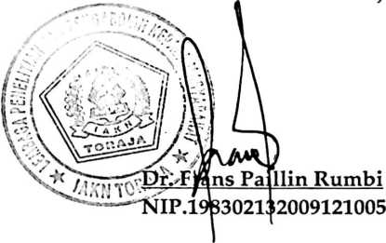

HALAMAN PERSEMBAHAN
Skripsi ini kupersembahkan sebagai wujud kasih sayang, bakti dan terima
kasihku kepada kedua orang tuaku Ayah Saung dan Ibu Damaris Uttu' serta
saudara-saudaraku Stefanus Sonda, Seven, Rusdianto, Herman Lembang,
Yusman Koto' dan Febri yang senantiasa memberikan limpahan kasih sayang
yang tulus, pengorbanan dan dukungan.
viii

HALAMAN MOTTO
Sukses adalah sesuatu yang tidak ada batasnya dan bisa disebut sebagai
puncak kejayaan seseorang, karena untuk mencapai kesuksesan sangat
perlu untuk dikejar melalui Pendidikan serta pengorbanan waktu, materi
dan tenaga untuk bekal pengaplikasian di dunia kerja.
ix

ABSTRAK
Kreativitas guru PAK dalam menerapkan model pembelajaran sangat
penting karena merupakan kebutuhan setiap siswa. Tujuan dari penelitian ini
untuk mendeskripsikan model pembelajaran interaksi sosial dengan metode
diskusi (kelompok kecil) untuk meningkatkan keaktifan belajar siswa kelas V di
SD Ratteayun. Model pembelajaran interaksi sosial merupakan pembelajaran
yang dilakukan untuk membentuk dan mengembangkan relasi antara siswa
dengan siswa, siswa dengan guru dan siswa dengan masyarakat atau
lingkungan, agar siswa lebih aktif dalam pembelajaran.
Metode penelitian ini adalah penelitian tindakan kelas (PTK), dengan
nstrumen yang digunakan adalah studi Pustaka, observasi, catatan lapangan, tes
dan dokumentasi.
Hasil penelitian menunjukkan adanya peningkatan keaktifan belajar
siswa. Pada siklus I rata-rata keaktifan siswa 54,4%, dan pada siklus II rata-rata
keaktifan belajar siswa 86,4%. Peningkatan yang terjadi dari siklus I ke siklus II
32%.
Kata Kunci: Kreativitas, Model Pembelajaran, Keaktifan Belajar
x

ABSTRACT
The creativity of the PAK teacher in applying the leaming model is very
important because it is the need of every student. The purpose of this study is to
describe the social interaction learning model with the discussion method (small
group) to increase the leaming activities of fifth graders at SD Ratteayun. Social
interaction leaming model is leaming that is carried out to form and develop
relationships between students and students, students and teachers and students
with the community or the environment, so that students are more active in
leaming.
The method this research is classroom action research (CAR). The
instruments used are literature review, observation, field notes, test and
documentation.
The results showed an increase in student learning activity. In the first
cycle the average student activity was 54.4%, and in the second cycle the student
activity average was 86.4%. The increase that occurred method the first to the
second was 32%.
Keywords: Creativity, Learning Model, Leaming Active
xi

